ESP32-S3-RLCD 拼音机DIY说明

开源链接：https://github.com/LinIT-L/ESP32-S3-RLCD-BBK

目前固件适配三个方案 固件会自适应调整 统一写入固件就可以

在线更新固件地址：https://linit-l.github.io/ESP32-S3-RLCD-BBK/flash/

方案说明

方案一： 微雪原版 | 方案二： 小智核心版 | 方案三：标准扩展版
优点：扩展性强 大容量电池 | 优点：有麦克风、可升级GPS、有触摸 | 优点：可升级GPS、有触摸
缺点：无触摸、无震动、较大，屏幕脆 | 缺点：电池小 | 缺点：电池小、无麦克风
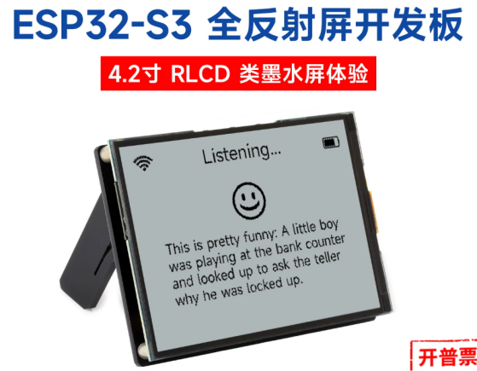 | 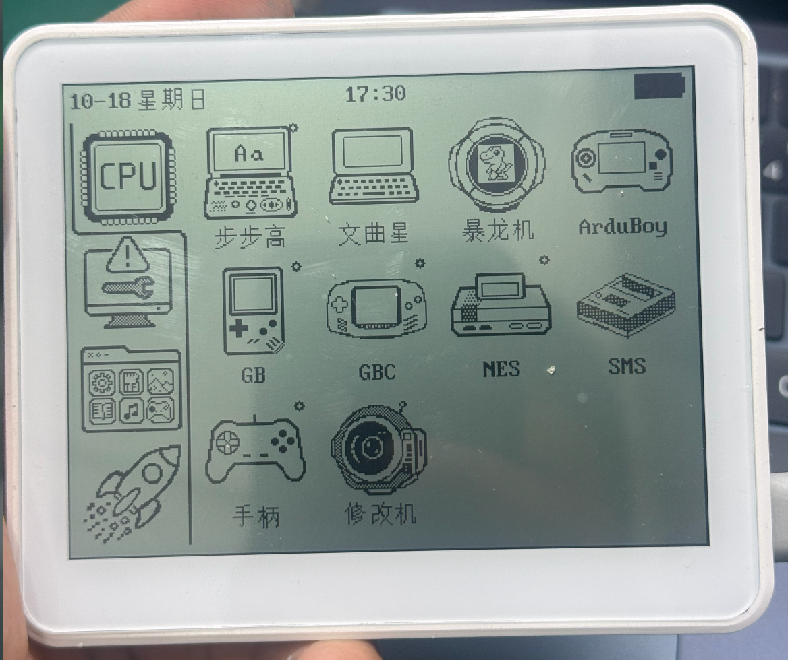
 | 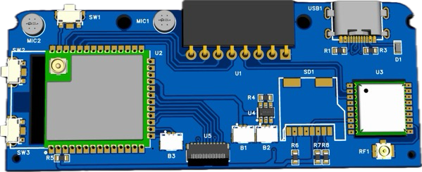 | 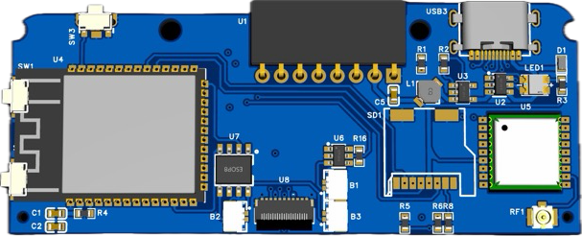
嘉立创PCB打板文件及原理图 | GitHub下载链接：LinTOS_2026-10-19.epro | 或者右键文件图标另存为 

配件清单

小智一体版
配件 | 型号 / 规格 | 数量 | 购买链接 | 小智版 | 标准版
主控模块 | 小智 ESP32-S3-AI-2E（问卖家有没有） | 1 | 淘宝 | 购买
主控模块 | 标准 ESP32-S3-N16R8 | 1 | 淘宝 |  | 购买
震动马达 | 1508 线性马达 | 1 | 淘宝 | 购买 | 购买
马达驱动 | TM6604（SOT-23-6） | 1 | 淘宝 | 购买 | 购买
电阻 |  | 1 批 |  | 购买 | 购买
电源芯片 | UMW TP4057 SOT-23-6 | 1 | 淘宝 |  | 购买
解码功放 | NS4168 ESOP8 2.5W I2S | 1 | 淘宝 |  | 购买
降压芯片 | SY8088AAC 丝印LD SOT-23-5 | 1 | 淘宝 |  | 购买
电感 | 2.2UH（印字2R2） | 1 | 淘宝 |  | 购买
接口（拆旧） | HC-0.8-2PWT | 3 | 淘宝
麦克风（拆旧） | 4013 贴片咪头 | 2 | 淘宝
TYPE-C（拆旧） | TYPE-C 母座 16P/沉板1.6选择1.6版本 | 1 | 淘宝
存储卡座（拆旧） | microSD 自弹座 | 1 | 淘宝
轻触开关（拆旧） | 3×4×2 mm | 3 | 淘宝
屏幕连接器（拆旧） | 0.3mm FPC插座连接器 21P-翻盖下接 | 1 | 淘宝
GPS（可选） | MAX-M10S-00B-01 | 1 | 淘宝

参考资料
固件引脚定义只维护一处：components/drivers/board_pins/board_pins.c；板型识别在 components/services/hw_cfg/hw_cfg.c。改脚请改表，不要在业务代码里写死 GPIO

